СХЕМА МАРШРУТА № 700
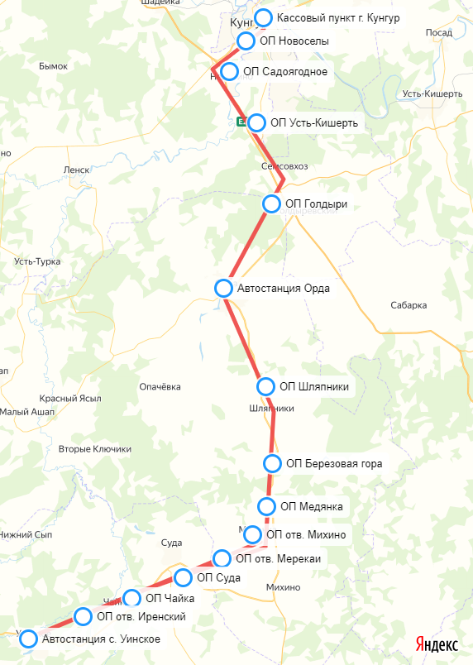

Расписание 700

Прямое направление |  |  |  | Обратное направление
Наименование остановочного пункта | Время отправления |  |  | Наименование остановочного пункта | Время отправления
 | Рабочие дни | Субботн дни | Воскресные и праздн. дни |  | Рабочие дни | Субботн дни | Воскресные и праздн. дни
1 | 2 | 3 | 4 | 5 | 6 | 7 | 8
График 01
Автостанция с. Уинское | 6:45 | 6:45 | 6:45 | Кассовый пункт г. Кунгур | 11:00 | 11:00 | 11:00
ОП отв. Иренский | 6:55 | 6:55 | 6:55 | ОП Новоселы | 11:10 | 11:10 | 11:10
ОП Чайка | 7:00 | 7:00 | 7:00 | ОП Садоягодное | 11:15 | 11:15 | 11:15
ОП Суда | 7:08 | 7:08 | 7:08 | ОП Усть - Кишерть | 11:22 | 11:22 | 11:22
ОП отв. Мерекаи | 7:15 | 7:15 | 7:15 | ОП Голдыри | 11:30 | 11:30 | 11:30
ОП отв. Михино | 7:20 | 7:20 | 7:20 | Автостанция Орда | 11:40 | 11:40 | 11:40
ОП Медянка | 7:25 | 7:25 | 7:25 | ОП Шляпники | 11:53 | 11:53 | 11:53
ОП Берёзовая гора | 7:33 | 7:33 | 7:33 | ОП Березовая гора | 12:00 | 12:00 | 12:00
ОП Шляпники | 7:38 | 7:38 | 7:38 | ОП Медянка | 12:08 | 12:08 | 12:08
ОП АВ с. Орда | 7:50 | 7:50 | 7:50 | ОП Михино | 12:15 | 12:15 | 12:15
ОП Голдыри | 9:00 | 9:00 | 9:00 | ОП отв. Мерекаи | 12:20 | 12:20 | 12:20
ОП Усть-Кишерть | 9:07 | 9:07 | 9:07 | ОП Суда | 12:27 | 12:27 | 12:27
ОП Садоягодное | 9:15 | 9:15 | 9:15 | ОП Чайка | 12:35 | 12:35 | 12:35
ОП Новоселы | 8:25 | 8:25 | 8:25 | ОП отв. Иренский | 12:40 | 12:40 | 12:40
Кассовый пункт г. Кунгур | 8:40 | 8:40 | 8:40 | Автостанция с. Уинское | 12:45 | 12:45 | 12:45
Автостанция с. Уинское | 13:00 | 13:00 | 13:00 | Кассовый пункт г. Кунгур | 17:00 | 17:00 | 17:00
ОП отв. Иренский | 13:10 | 13:10 | 13:10 | ОП Новоселы | 17:08 | 17:08 | 17:08
ОП Чайка | 13:15 | 13:15 | 13:15 | ОП Садоягодное | 17:12 | 17:12 | 17:12
ОП Суда | 13:23 | 13:23 | 13:23 | ОП Усть - Кишерть | 17:19 | 17:19 | 17:19
ОП отв. Мерекаи | 13:30 | 13:30 | 13:30 | ОП Голдыри | 17:23 | 17:23 | 17:23
ОП отв. Михино | 13:35 | 13:35 | 13:35 | Автостанция Орда | 17:36 | 17:36 | 17:36
ОП Медянка | 13:40 | 13:40 | 13:40 | ОП Шляпники | 17:52 | 17:52 | 17:52
ОП Берёзовая гора | 13:48 | 13:48 | 13:48 | ОП Березовая гора | 17:58 | 17:58 | 17:58
ОП Шляпники | 13:53 | 13:53 | 13:53 | ОП Медянка | 18:04 | 18:04 | 18:04
ОП АВ с. Орда | 14:05 | 14:05 | 14:05 | ОП Михино | 18:11 | 18:11 | 18:11
ОП Голдыри | 14:15 | 14:15 | 14:15 | ОП отв. Мерекаи | 18:16 | 18:16 | 18:16
ОП Усть-Кишерть | 14:22 | 14:22 | 14:22 | ОП Суда | 18:22 | 18:22 | 18:22
ОП Садоягодное | 14:30 | 14:30 | 14:30 | ОП Чайка | 18:30 | 18:30 | 18:30
ОП Новоселы | 14:40 | 14:40 | 14:40 | ОП отв. Иренский | 18:35 | 18:35 | 18:35
Кассовый пункт г. Кунгур | 14:55 | 14:55 | 14:55 | Автостанция с. Уинское | 18:45 | 18:45 | 18:45

